НАЦІОНАЛЬНИЙ ТЕХНІЧНИЙ УНІВЕРСИТЕТ УКРАЇНИ

«КИЇВСЬКИЙ ПОЛІТЕХНІЧНИЙ ІНСТИТУТ»

КАФЕДРА ОБЧИСЛЮВАЛЬНОЇ ТЕХНІКИ

Лабораторна робота №1

з дісципліни **«**Системне програмування**»**

Виконав:

студент 2 курсу

ФІОТ гр. ІО-21

Кузьменко Володимир

Перевірив:

Порєв В.М.

Київ 2014 р.

**Тема:** Знайомство з пакетом програм MASM32.

**Мета:** Навчитися використовувати пакет MASM32, а також вивчити типову

структуру вихідного тексту простої програми Win32 на мові Асемблера.

**Програмний код**

.386

;директива, що визначає модель пам'яті

.model flat, stdcall

;розрізняти великі букви та маленькі

option CASEMAP: none

include \masm32\include\kernel32.inc

include \masm32\include\user32.inc

; Системна бібліотека для функції ExitProcess

includelib \masm32\\lib\kernel32.lib

;бібліотека елементів графічного інтерфейсу користувача

includelib \masm32\lib\user32.lib

include \masm32\include\windows.inc

.const ;оголошення та ініціалізація констант

Caption db 'Знайомство з Асемблером', 0

Text db 'Здоровенькі були!',13, 10 , 'Я Кузьменко Володимир',0

.data ;оголошення статичних даних

.code

start:

;програмний код

invoke MessageBoxA, 0, ADDR Text, ADDR Caption, MB_ICONINFORMATION

invoke ExitProcess, 0 ; завершення роботи програми

end start

**Висновок:**

Результати роботи програми  
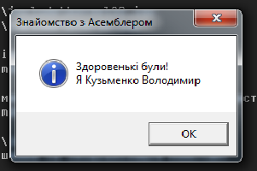

Я навчився використовувати пакет MASM32, вивчив типову структуру простої програми Win32 на мові Асемблера